**UNIVERSIDADE VIRTUAL DO ESTADO DE SÃO PAULO**

Fabiana Gonçalves Lagos da Costa, RA 1700326

Fábio Nascimento Nicoluzzi Freitas, RA 2003131

Jhophanie Gomes de Oliveira, RA 2008355

Jose Roberto da Silva, RA 1809701

Paulo Cezar Rodrigues Porto, RA1830620

Paulo Vitor Amorim, RA 2007222

**Solução Web aplicada no descarte de materiais reciclados**

|  |
| --- |
| **Vídeo de apresentação do Projeto Integrador**  https://www.youtube.com/watch?v=bcXw5NtP8q4 |

São Paulo-SP

2022

**UNIVERSIDADE VIRTUAL DO ESTADO DE SÃO PAULO**

**Solução Web aplicada no descarte de materiais reciclados**

Relatório Técnico-Científico apresentado na disciplina de Projeto Integrador para o curso de Engenharia de Computação da Universidade Virtual do Estado de São Paulo (UNIVESP).

São Paulo - SP

2022

COSTA, Fabiana Gonçalves Lagos da; FREITAS, Fábio Nascimento Nicoluzzi; OLIVEIRA, Jhophanie Gomes de; SILVA, José Roberto da; PORTO, Paulo Cezar Rodrigues; AMORIM, Paulo Vitor. **Solução Web aplicada no descarte de materiais reciclados.** 00f. Relatório Técnico-Científico. (Engenharia de Computação) – **Universidade Virtual do Estado de São Paulo**. Tutor: Carla De Sant'Anna Freitas. Polo CEU São Rafael, Freguesia Ó, Parque Tecnológico São José dos Campos, 2022.

**RESUMO**

Com o aumento da civilização o descarte de materiais cresceu de forma exponencial. Várias formas de organizar uma coleta seletiva são implantadas todos os anos porém para a população de baixa renda este tipo de atendimento ainda não é eficaz. Este projeto visa oferecer através da tecnologia, mecanismos que facilitem o reaproveitamento de materiais recicláveis nessas regiões. Utilizaremos do desenvolvimento tecnológico nesta ação social. Criamos vínculo com a comunidade e tivemos apoio dos comerciantes que forneceram o ponto de encontro e/ou coleta. Um grande desafio será a sensibilizar a comunidade da importância deste trabalho e juntos chegarmos em um bem comum. Os dispositivos móveis são uma aliada nesta jornada. Onde reciclamos caixas de leite e a transformamos em casa para brincar para as crianças da própria comunidade.

PALAVRAS-CHAVE: Solução WEB; Caixas de leite; Materiais reciclados.

**LISTA DE ILUSTRAÇÕES**

**Figura 1**– Projeto das páginas de login e cadastro do site........................ 15

**Figura 2**– Projeto das páginas de login e cadastro do site........................ 15

**Figura 3**– Projeto das páginas de login e cadastro do site........................ 16

**Figura 4**– Parte das caixas de leite coletadas............................................ 17

**Figura 5**– Parte das caixas de leite coletadas............................................ 17

**Figura 6**– Parte das caixas de leite coletadas............................................ 18

**Figura 7**– Parte das caixas de leite coletadas............................................ 18

**Figura 8**– Parte das caixas de leite coletadas............................................ 19

**Figura 9**– Parte das caixas de leite coletadas............................................ 19

**Figura 10**– Juntando as paredes e o telhado – Vista frontal................... 20

**Figura 11**– Juntando as paredes e o telhado – Vista Lateral................... 20

**Figura 12**- Adicionando o telhado - Vista lateral..................................... 21

**Figura 13**– Adicionando o telhado - Vista frontal.................................... 21

**Figura 14**– Pagina principal............................................................................ 22

**Figura 15**– Página do cliente.......................................................................... 22

**Figura 16**– Lista de pontos de coleta............................................................ 23

**Figura 16**– Galeria de fotos do site............................................................... 23

**Figura 17**– Lista de pontos de retirada......................................................... 24

**Figura 18**– Cadastro ponto de coleta........................................................... 24

**Figura 19**– Cadastro ponto de retirada........................................................ 25

**SUMÁRIO**

1. INTRODUÇÃO 6

2. DESENVOLVIMENTO 7

2.1 Problema e objetivos 7

2.2. Justificativa 7

2. 3. Fundamentação teórica 8

2.4. Aplicação das disciplinas estudadas no Projeto Integrador 12

2.5. Metodologia 12

3. RESULTADOS 12

3.1. Solução inicial 12

3.2. Solução Final 13

4. CONSIDERAÇÕES FINAIS 27

REFERÊNCIAS 28

# 1. INTRODUÇÃO

Um dos maiores desafios do Brasil moderno é a lidar com a crescente quantidade de lixo produzido. Em 2019 foram produzidos 79,1 milhões de toneladas de lixo (YOLANDA, 2021). Problemas como a poluição ambiental, proliferação de ratos e baratas, a obstrução de bueiros, e como consequência o aumento das enchentes, entre outros são consequência direta de problemas na coleta do lixo, que afetam a sociedade como um todo (TAVARES, TAVARES apud AMORIM, 2014).

Isto motivou o grupo a estudar o problema com o descarte de lixo em comunidades de baixa renda e maneiras de amenizar o problema da geração de lixo, e uma das alternativas foi a reutilização de caixas de leite longa vida para a confexão de casas de boneca, utilizando o material para montar a estrutura.

Com isto o grupo teve a ideia desenvolver uma solução *web* que ajudasse a população das comunidades a organizar a coleta em pontos específicos da comunidade e a entrega das caixas de leite para uma unidade escolar. E, ao reaproveitar materiais que seriam descartados usualmente, ocorreria a diminuição no lixo gerado, e por sua vez, diminuiria os problemas causados pela deficiência na coleta de lixo.

Desta forma, o foco da pesquisa foi delimitado em uma comunidade do Grande ABC, que não estava sendo atendida pelo consorcio de coleta de lixo. O principal motivo de escolha deste tema foi a proximidade de uma integrante do grupo com a comunidade em questão, e o contato frequente com seus problemas.

Assim, neste trabalho será estudado a criação de uma solução web para facilitar a coleta de caixas de leite para a fabricação de casinhas de brinquedo para crianças.

# 2. DESENVOLVIMENTO

## **2.1 Objetivos**

De forma geral, o objetivo desta iniciativa é promover a diminuição da poluição ambiental e visual através de uma solução web para retirada de materiais recicláveis (especificamente caixa de leite) retornando como benefício para a comunidade em forma de casinhas de caixa de leite para as crianças brincarem.

Por objetivos específicos

* Exploratórios:
  + Conhecer a comunidade local;
  + Identificar a demanda latente;
  + Levantar dados sobre a demanda em questão;
  + Descobrir e promover uma solução do âmbito lógico que impacte no físico.
* Descritivos:
  + Caracterizar a potencial solução;
  + Descrever as etapas de implementação do item anterior;
  + Traçar estratégia de teste e implementação;
  + Determinar utilização mediante inserção na rotina da comunidade, respeitando a cultura local;
* Explicativos:
  + Analisar o cenário onde será aplicada a solução ora proposta;
  + Avaliar o impacto do instrumento proposto;
  + Verificar a necessidade de melhorias;

## **2.2. Justificativa e delimitação do problema**

Foi apresentado aos participantes deste projeto integrador o problema enfrentado por uma comunidade no Grande ABC, onde o descarte de materiais recicláveis necessitava de um novo olhar. O consórcio Intermunicipal do Grande ABC possui um sistema de coleta seletiva, porém só atende aos bairros cadastrados com matrícula de IPTU, e as comunidades carentes são esquecidas pela coleta seletiva. Assim o grupo pactuou o compromisso de utilizar dos conhecimentos acadêmicos adquiridos e convertê-los em uma solução tecnológica em prol desta comunidade.

Os atores deste, por meio de uma membra do grupo, buscaram conhecer mais sobre a comunidade em questão, tendo em vista que a mesma já possui ações humanitárias nessas comunidades, acesso aos agentes sanitários e líderes comunitários. Para aprimorar o projeto, foi conversado com os vizinhos a respeito dos materiais recicláveis de como era realizado o processo da coleta seletiva. A comunidade mencionou o grande volume de descarte de caixa de leite, pois no local há muitas crianças. Um comerciante local ofereceu para ser o ponto de encontro e/ou ponto de coleta. O que facilitou o acesso e o engajamento das partes.

Observou-se que a comunidade possui uma faixa etária de crianças e adolescentes maior que a faixa etária adulta. Isto acarreta um descarte de caixa de leite em excesso, que muitas vezes estão espalhadas pelas ruas, ocasionado alagamento em dias de chuvas, e outras vezes estão espalhados morro abaixo. Este cenário trata não só a poluição ambiental, como também a poluição visual e a autoestima desta população. Tendo em vista a ausência de informação, no que diz respeito ao descarte consciente e práticas sustentáveis, pensamos em uma aplicação web, com a finalidade de estreitar a relação entre a comunidade e instituições que proporcionem o reaproveitamento dos resíduos produzidos, em particular as caixas de leite, onde cada morador pudesse informar grupos de ações humanitárias que seu ponto de coleta está com a capacidade máxima atingida. Buscar o material e trazer novamente para a própria comunidade. No nosso caso, pensamos em montar uma casinha com as caixinhas de leite. E quando pronta, devolvê-la para a comunidade.

## **2. 3. Fundamentação teórica**

As caixas de leite longa vida, também chamadas de cartonadas ou assépticas, foram projetadas por Ruben Rausing em 1951 (MARTINS, 2020), se utilizam de várias camadas de materiais assépticos para bloquear o contato com elementos externos, permitindo com que o leite longa vida presente dentro das embalagens possa ser estocado em temperatura ambiente.

Segundo o CEMPRE (2020), apenas 42,7% das embalagens de leite longa vida foram recicladas. Assim sobre o sobre os impactos do descarte indevido de embalagens, podemos afirmar que:

(...) um dos principais problemas é o seu descarte, pois as embalagens não são de natureza orgânica, de modo que a sua decomposição é muito demorada, sendo o tempo de decomposição do papel de seis meses, do alumínio de 200 anos, e do polietileno de mais de 300 anos (MARTINS, 2020)

Assim, é possível compreender que, mesmo com os números atuais de caixas recicladas, ainda é gerada uma grande quantidade de material que acaba sendo destinado a aterros sanitários, ou em cenários pessimistas, acaba tornando-se apenas um agente poluente.

A coleta deveria redirecionar as caixas de leite longa vida para a reciclagem, que segundo CANDITO e STEFANNI apud GUARANY, seria a abordagem ideal para todo lixo produzido: “Uma alternativa aos lixões é a reciclagem, pois é considerada a mais ecologicamente e economicamente, porque diminui os acúmulos de detritos na natureza e a reutilização dos materiais principalmente dos recursos naturais não renováveis”. Porém, na comunidade escolhida como alvo do projeto integrador, não há coleta de lixo.

Desta forma, viu-se que era necessário pensar em uma alternativa à coleta seletiva para esta comunidade, assim viu-se que era necessária a etapa de separar as caixas de leite. O processo de separação ocorreria no âmbito doméstico, pelo processo de triagem que SAUER (2007) define como: “(...) é a seleção ou separação dos materiais conforme o tipo, seja este, vidro, papel, metal, papelão, plástico, orgânico ou rejeito”.

Escolheu-se transformar as caixas em brinquedos, pois, segundo NUNES (2011), o brinquedo pode ser definido como “todo objeto ou atividade em que se objetiva o lazer, para a pedagogia, brinquedo é qualquer objeto que a criança possa usar para o ato de brincar, ao mesmo tempo, em que proporcionam lazer para a criança”. Assim, além da redução do lixo, haveria um ganho social atrelado ao projeto.

Uma Plataforma como serviço, (*Plataform as a Service*, PaaS) é um serviço de computação em nuvem que “fornece todos os recursos necessários para construir aplicativos e serviços diretamente da Internet, sem precisar baixar ou instalar um software. Os serviços PaaS incluem design de aplicativos, desenvolvimento, testes, implantação e hospedagem.” (GOLIN apud VELTE A., VELTE T. E ELSENPETER, 2015).

Para colocar o site no ar pela plataforma *heroku* (heroku.com) que é uma PaaS na qual desenvolvedores podem usar para publicar, gerenciar e escalar aplicativos, ela suporta linguagens como Node.js, Ruby, Java, PHP, Phyton, Go, Scala entre outras.

Para o desenvolvimento do sistema, procurou-se usar o *Laravel*, um *framework PHP* de código abertopara a criação de sites, notavelmente popular no mercado, sua conta no site GitHub possui mais de 70 mil estrelas. Graças a sua simplicidade e a grande documentação disponível no site oficial, o *Laravel* foi escolhido como o framework principal do projeto.

Quando uma criação de uma nova aplicação é proposta, uma das partes mais relevantes do projetos é o Banco de dados. Quando o aplicativo é utilizado por muitas pessoas, as quais compartilham os mesmos recursos, há a necessidade de existir uma administrador e um sistema de gerenciamento de bando de dados. O DBA (*Database administrator*) é o responsável por autorizar o acesso ao banco de dados, coordenar e monitorar seu uso, adquirir recursos de software e hardware e também será responsável por falhas na segurança e demora no tempo de resposta. Os engenheiros de software, analistas e programadores determinam os requisitos dos usuários finais. Os programadores de aplicações implementam essas especificações como programas, testam e depuram, documentam e mantém essas transações programadas, assim devem estar familiarizados com toda gama de capacidades do SGBD (ELMASRI; NAVATHE; PINHEIRO, 2009).

Com o banco de dados oferecendo armazenamento persistente aos objetos e estruturas do aplicativo, os valores das variáveis de programa ou objeto são descartados quando o programa ou aplicação é encerrada, a menos que o programador os armazene explicitamente em arquivos permanentes, o que a maioria das vezes envolve converter essas estruturas complexas em um formato adequado para o armazenamento.

O SGBD deve disponibilizar consultas e atualizações de modo eficiente. Comumente esses arquivos são armazenados em disco, logo o SGBD oferece de técnicas de pesquisa especificas e as estruturas de dados para agilizar a busca dos registros desejados no disco. O backup e a recuperação de arquivo é outra parte importante nesse contexto, provendo a capacidade de recuperar falhas de hardware e de software. Pra isso existe subsistemas de backup e recuperação do SGBD e esse é o responsável pelo recuperação. O Banco de dados é utilizado por distintos tipos de usuário, diferindo no seu conhecimento técnico e proposito, assim um SGBD deve oferecer várias interfaces para suprir a necessidade de cada um dos usuários.

Essas são aplicativos moveis, linguagens de consulta para usuários casuais, interfaces de linguagem de programação, formulários e códigos de comando para usuários paramétricos, além de interfaces controladas por menu e interface de linguagem natural para usuários isolados.

De acordo com (PRESSMAN, MAXIM, 2016) as rede de computadores foram desenvolvida para suprir a necessidade de interligação de dois ou mais computadores, essa advinda do aumento na demanda por compartilhamento de arquivos e periféricos entre vários usuários.

A Internet, ou *internacional network*, está estabelecida com uma rede WAN, onde várias redes desse tipo se interconectam, e se comunicam através de protocolos organizados em camadas ou níveis.

A internet utiliza o protocolo TCP/IP, pata gerenciar o trafego das informações entre vários computadores conectados a ela. Esse protocolo surgiu na década de 1970 para gerenciar a interconexão dos diversos computadores ligados à rede.

Devido à sua facilidade de conexão, implementação de baixo custo e por ser mais simples que a arquitetura OSI (outro tipo de protocolo), tornou-se um padrão mundial (Alves, 2015).

Esse processo foi definido como um conjunto de atividades de trabalho, ações e tarefas realizadas quando algum artefato de software deve ser criado. Cada uma dessas atividades, ações e tarefas se alocam dentro de uma metodologia ou modelo que determina sua relação com o processo e umas com as outras (PRESSMAN, MAXIM, 2016).

De acordo com (PRESSMAN, MAXIM, 2016) a metodologia concebida de maneira genérica para engenharia de software permeia cinco atividades principais: **comunicação, planejamento, modelagem, construção e entrega.** Essas atividades vem acompanhadas de atividades de apoio que são aplicadas ao longo do processo, a administração de riscos, a garantia de qualidade, o gerenciamento das configurações, as revisões técnicas, entre outras.

Outro aspecto importante no processo de engenharia de software é *o fluxo de processo*, que pode acontecer de duas maneiras. Um *fluxo de processo linear* em que cada parte é executada em sequência, começando com a comunicação e terminando com a entrega. Um *fluxo de processo interativo* repete uma ou mais das atividades antes de prosseguir para a seguinte, também pode aplicado a esse processo o fluxo de processo evolucionário executa as atividades de forma "circular", em que cada ciclo conduz a uma versão mais completado software. E por fim o fluxo de processo paralelo que executa uma ou mais atividades em paralelo com outra (por exemplo, a modelagem para um aspecto do software poderia ser executada em paralelo com a construção de outro aspecto do software).

Voltando novamente à Figura 3.1, cada ação de engenharia de software (por exemplo, levantamento, uma ação associada à atividade de comunicação) pode ser representada por vários e diferentes conjuntos de tarefas – constituí- dos por uma gama de tarefas de trabalho de engenharia de software, artefatos relacionados, fatores de garantia da qualidade e marcos do projeto.

Deve-se escolher um conjunto de tarefas mais adequado às necessidades do projeto e às características da equipe. Isso significa que uma ação de engenharia de software pode ser adaptada as necessidades específicas do projeto de software e às características da equipe. Quando um software é bem-sucedido – ou seja, atende às necessidades dos usuários, opera perfeitamente durante um longo período de tempo, é fácil de modificar e mais fácil ainda de utilizar –, ele pode mudar, e de fato muda, as coisas para melhor. Entretanto, quando um software é falho – quando seus usuários estão insatisfeitos, quando é propenso a erros, quando é difícil de modificar e mais difícil ainda de utilizar –, coisas desagradáveis podem acontecer, e de fato acontecem. Todos queremos construir software que facilite o trabalho, evitando as falhas que se escondem nos esforços malsucedidos. Para termos êxito, precisamos de disciplina no projeto e na construção do software. Precisamos de uma abordagem de engenharia. (PRESSMAN, MAXIM, 2016)

## **2.4. Aplicação das disciplinas estudadas no Projeto Integrado**

A disciplina de Gestão da inovação e desenvolvimento de produtos, cuja a proposta é entender técnicas de desenvolvimento de produtos e negócios e os procedimentos para leva-los ao mercado, apresentou aos integrantes do grupo conceitos de desenvolvimento de novos produtos e sua prototipagem, utilizado para o processo de concepção e testes do projeto.

Em Fundamentos de Internet e Web, cuja a proposta é ser uma introdução aos conceitos base da internet, foi apresentado aos integrantes do grupo a o HTML e o CSS, utilizados na construção das páginas Web do projeto.

Um complemento necessário a disciplina anterior foi apresentado na disciplina de Banco de Dados, que tem por objetivo apresentar conceitos de bancos de dados SQL e NoSQL, os modelos mais utilizado no mercado, e maneiras de como utiliza-los, o que por sua vez serviu de base para os integrantes do grupo a projetar e implementar a solução de banco de dados escolhida.

Além das disciplinas de engenharia de computação ter proporcionado mais clareza na execução das etapas de desenvolvimento da ideia inicial em uma aplicação funcional.

## **2.5. Metodologia**

Ouvir e Interpretar o Contexto:

* O contexto selecionado foi provocado pelo olhar empático de uma participante do grupo, sensibilizada pelo contato com a comunidade vítima da desigualdade social e reflexo do descaso das autoridades;
* O projeto foi realizado com intuito de proporcionar retorno a comunidade à partir da otimização do processo de comunicação com a intensão de potencializar a reciclagem dos resíduos gerados pela própria comunidade;
* Tendo em vista a proximidade com a comunidade e a ação social da integrante do grupo, a coleta de dados se fez através de análise e observação do cenário e relações.

Criar / Prototipar:

* Com base no processo observação, estruturou-se o plano de ação com base na elicitação de requisitos para fundamentar o desenvolvimento da solução web, vislumbrando estreitar a comunicação entre os agentes produtores de resíduos, os coletores, transformadores e receptores do produto transformado;
* Esta solução tende a ser desenvolvida em uma linguagem interpretada por browser, apresentando *front end* intuitivo e funcional. Em seu *back end* validações estruturadas afim de validar e efetuar registros junto a uma base de dados.

Implementar / Testar:

* A cada etapa concluída pretende-se submeter a ferramenta a testes contínuos e cumulativos, afim de validar cada implementação. Antes da implementação a ferramenta será submetida a uma rotina de pré-teste junto a comunidade, momento onde serão colhidos feedbacks para posterior ajustes, novos testes, validação e por fim implementação e entrega do instrumento desenvolvido.

# 3. RESULTADOS

## **3.1. Solução inicial**

O primeiro passo do projeto foi os integrantes realizarem as entrevistas, com o foco nos tópicos do descarte de lixo e o saneamento básico na comunidade, com os membros comunidade alvo no Grande ABC. Com as entrevistas foram descobertos os seguintes pontos: que quase todo o lixo não era recolhido, e quase todas as famílias consumiam leites que são embalados em embalagens longa vida, que ocupam um volume considerável no lixo doméstico. E com o conhecimento de um dos integrantes do grupo de como reaproveitar as caixas de leite longa vida e converte-las em casinhas de boneca, que poderiam ser devolvidas a comunidade para que as crianças pudessem brincar com elas. Ao apresentar essa proposta aos membros da comunidade, foi obtido uma resposta dominantemente positiva, o grupo iniciou o *brainstorm* do projeto.

O maior problema a ser solucionado foi definido em como deveria ser realizada a coleta das caixas. Uma solução pensada foi utilizar membros voluntários da comunidade para que eles pudessem ser pontos de coleta do material, e quando a quantidade de caixas atingir um limite especifico, a pessoa responsável pelo ponto de coleta faria um pedido de retirada das caixas.

Durante as entrevistas, descobriu-se que a maioria das famílias possuíam acesso apenas a celulares *smartphone*, e quase nenhum a computadores *desktop*, o que motivou o projeto de design do site ser voltado aos celulares, para assim atingir o maior número possível de membros da comunidade.

Com isso iniciou-se o desenvolvimento do protótipo, inicialmente as telas do site foram projetadas no site *Figma* (<https://www.figma.com>), um site que permite a criação de designs em equipe.

Figura 1- Projeto das páginas de login e cadastro do site.

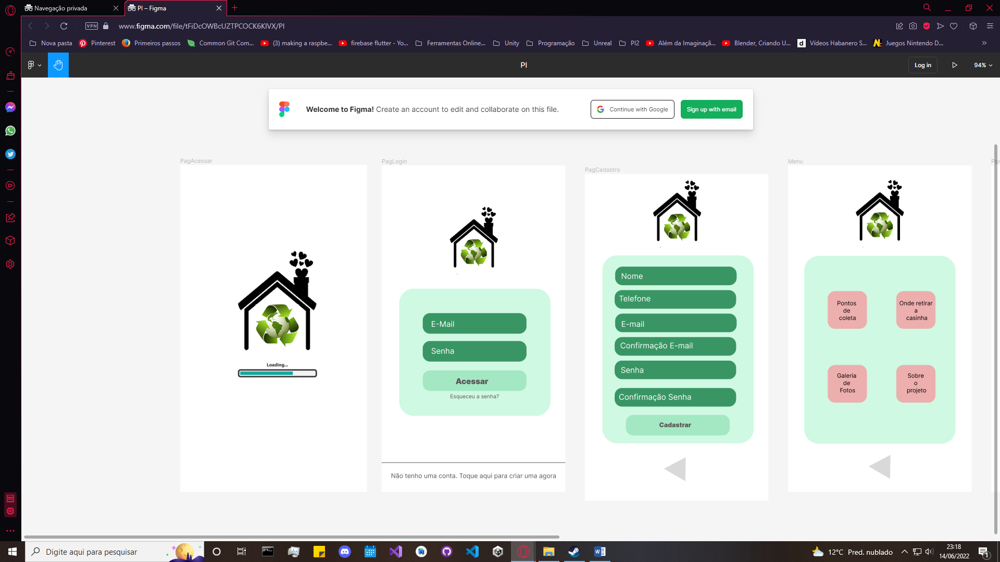

Fonte: Autoria própria, 2022

Figura 2- Projeto das páginas de login e cadastro do site.

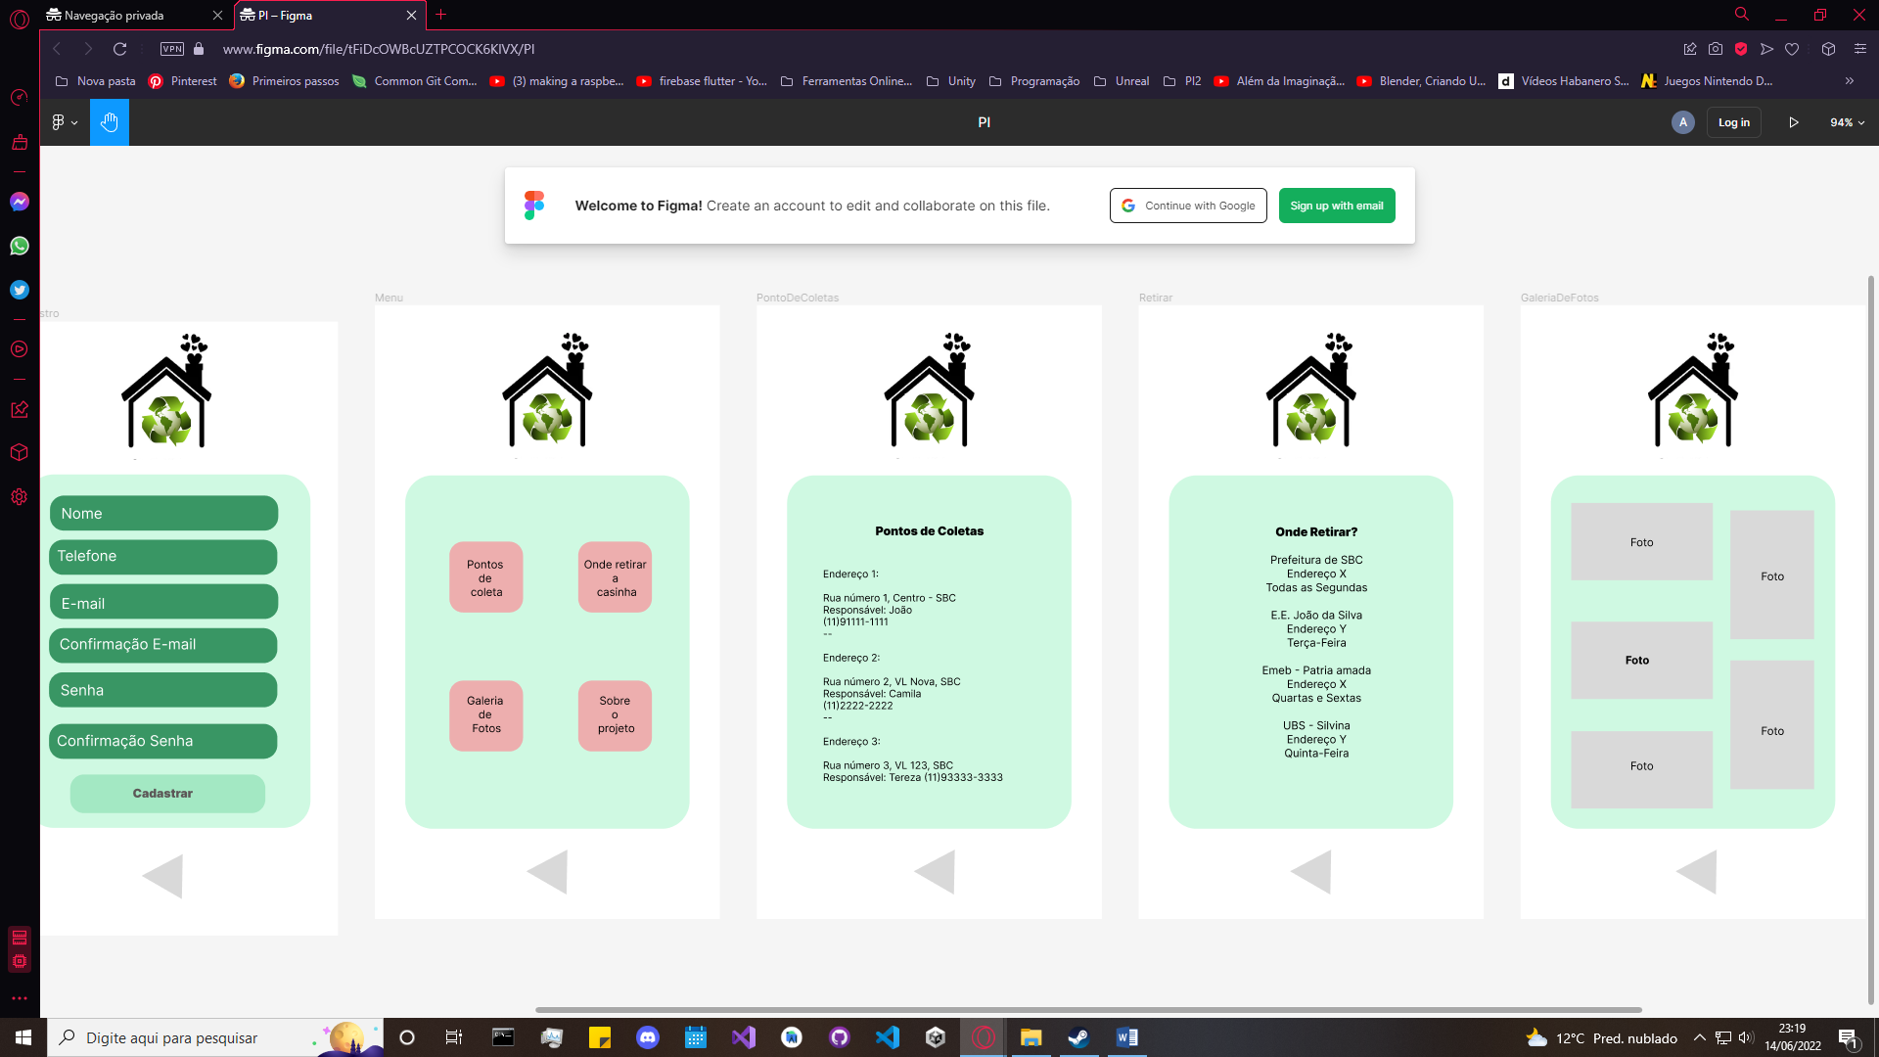

Fonte: Autoria própria, 2022

Figura 3- Projeto das páginas de login e cadastro do site.

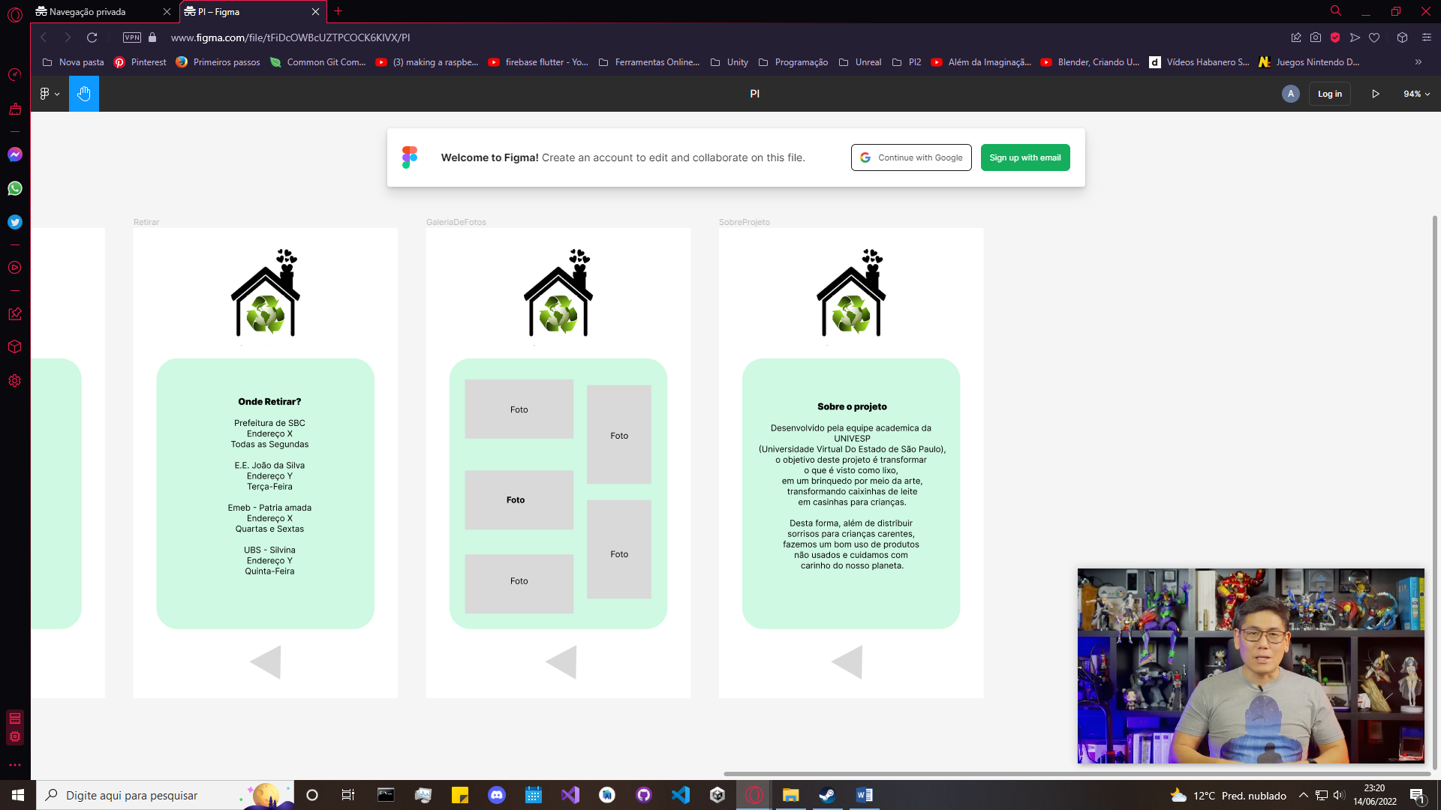

Fonte: Autoria própria, 2022

## **3.2. Solução Final**

Após testarmos o protótipo com alguns membros da comunidade alvo, apesar da receptividade dominantemente positiva, houveram pontos que necessitaram de revisão e retrabalho.

Os principais pontos de revisão foram relacionados com a parte gráfica do site, no qual algumas cores foram consideradas muito chamativas por membros da comunidade alvo. Desta forma a as correções foram implementadas na solução final.

Com as caixas de leite recolhidas, um total de 2000 caixas de leite, foi iniciado o processo de montagem da casa de bonecas. O processo envolveu os passos de colar as caixas com cola quente e durex para criar as paredes da casa de boneca, e depois elas são juntas umas ás outras, formando assim a estrutura da casa de boneca.

Figura 4 – Parte das caixas de leite coletadas.

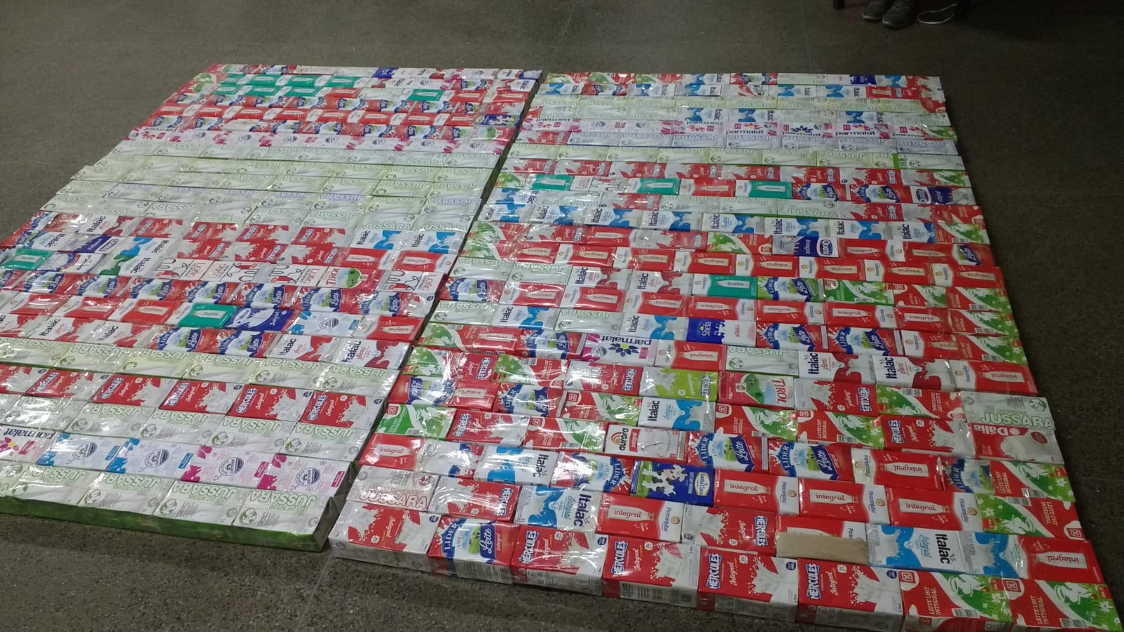

Fonte: Autoria própria, 2022

Figura 5 – Etapa da montagem da parede.

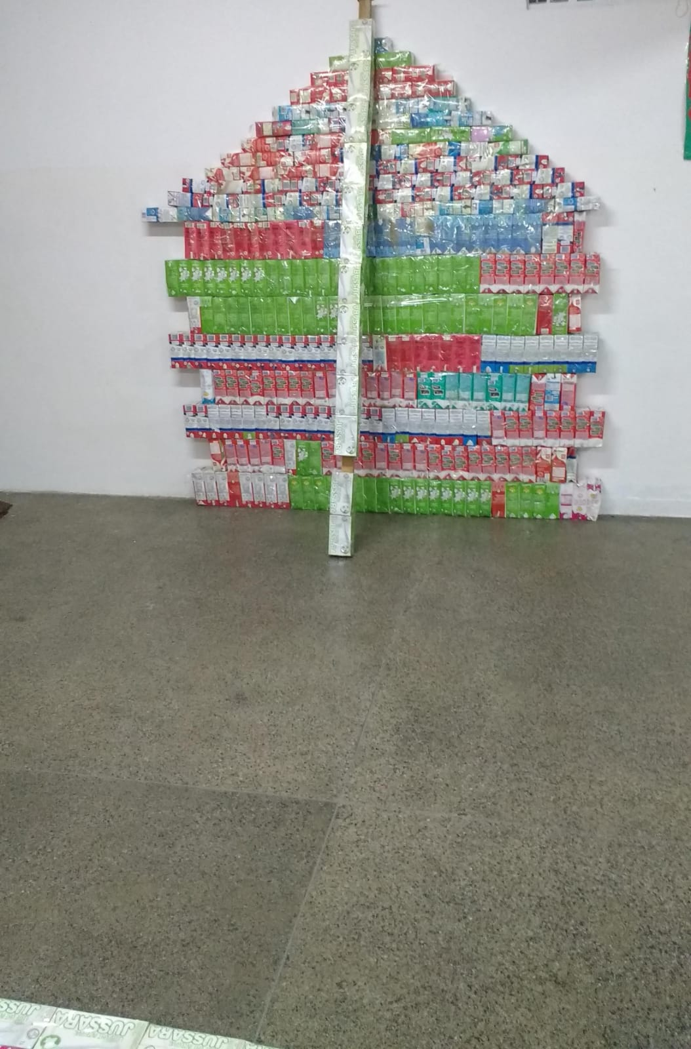

Fonte: Autoria própria, 2022

Figura 6 - Etapa da montagem da casa de bonecas.

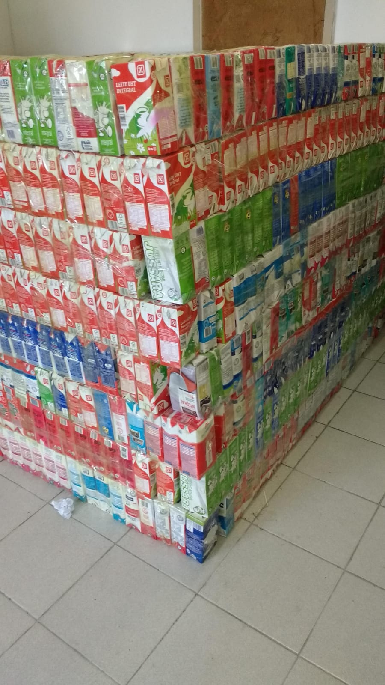

Fonte: Autoria própria, 2022

Figura 7 – Criação da estrutura – Parte 1.

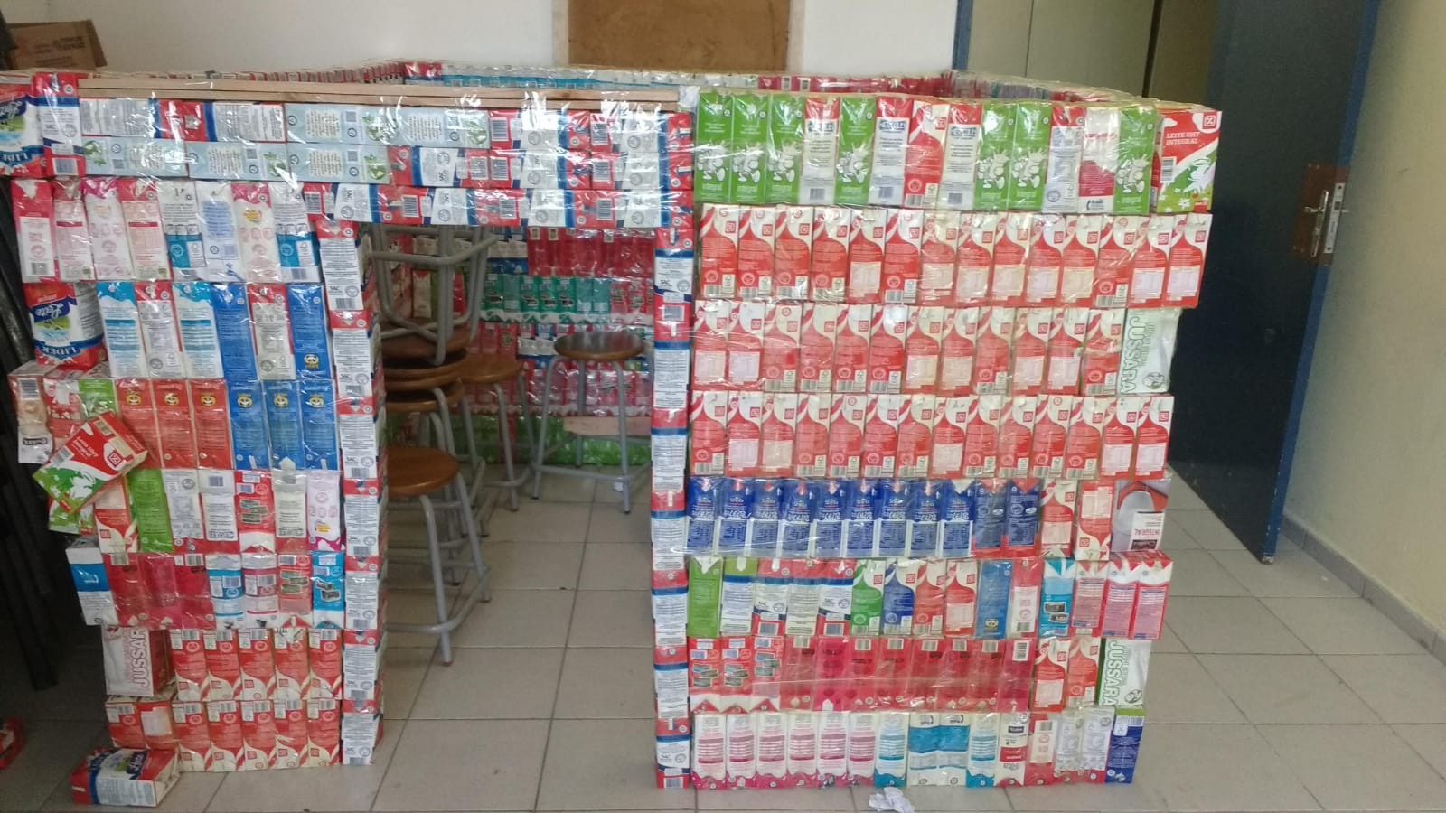

Fonte: Autoria própria, 2022

Figura 8 - Criação da estrutura – Parte 2.

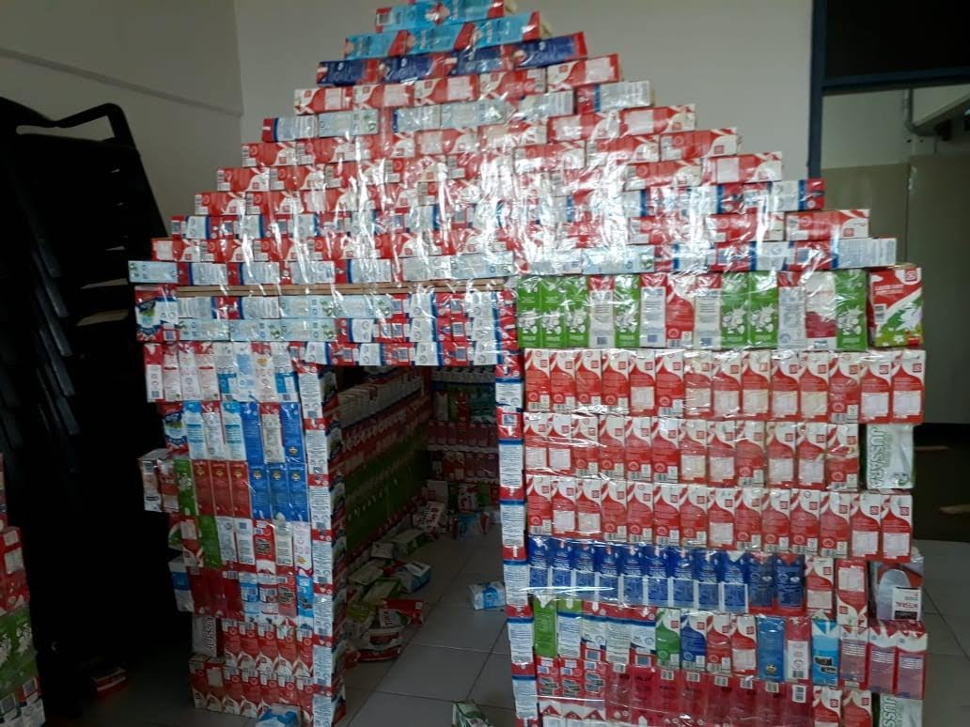

Fonte: Autoria própria, 2022

Figura 9 - Criação da estrutura – Parte 3.

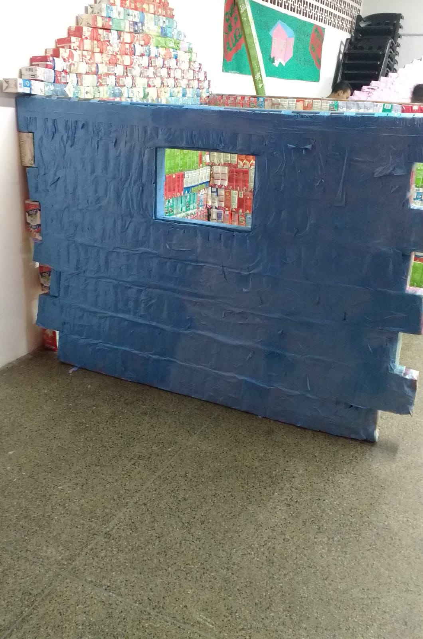

Fonte: Autoria própria, 2022

Figura 10- Juntando as paredes e o telhado – Vista frontal.

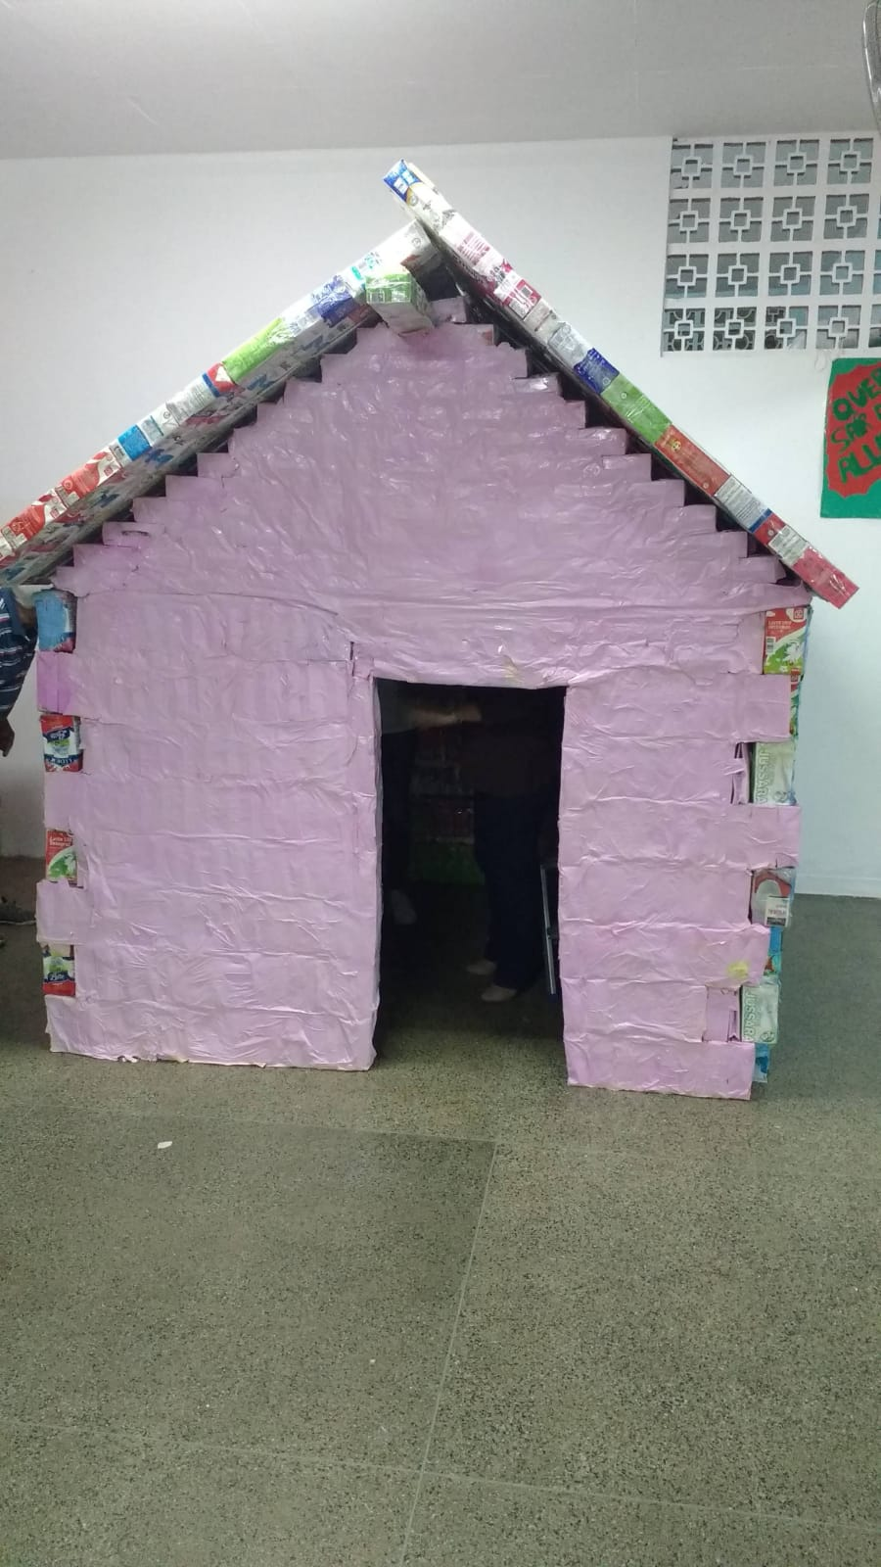

Fonte: Autoria própria, 2022

Figura 11- Juntando as paredes e o telhado – Vista lateral.

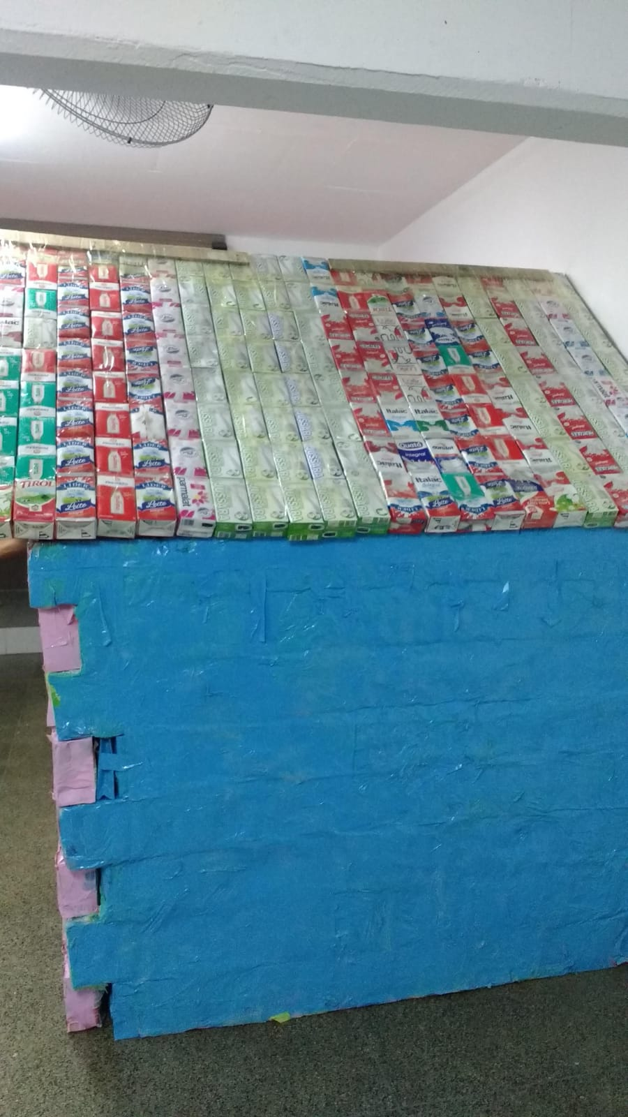

Fonte: Autoria própria, 2022

Figura 12- Adicionando o telhado – Vista lateral.

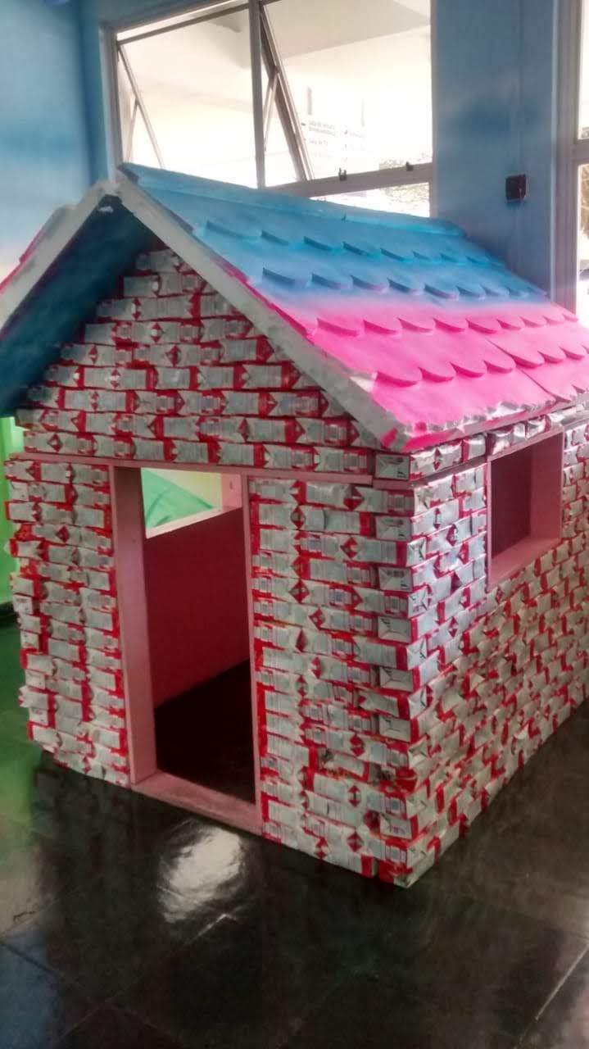

Fonte: Autoria própria, 2022

Figura 13- Adicionando o telhado - Vista frontal.

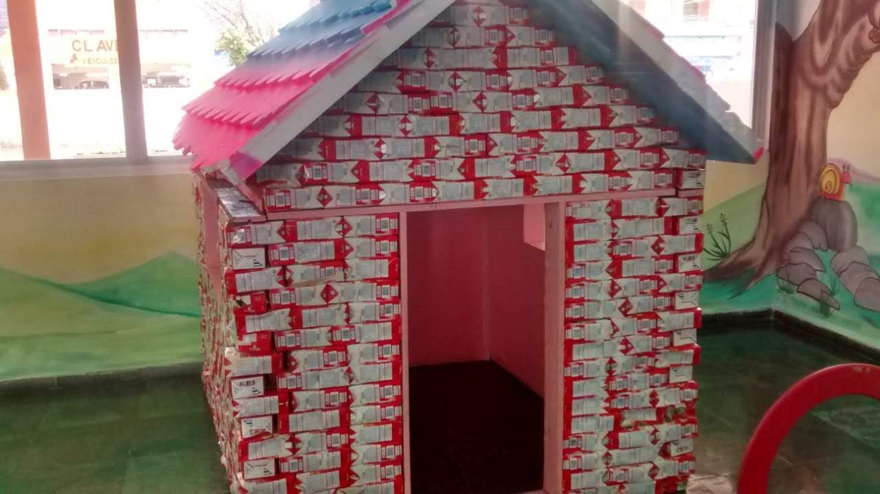

Fonte: Autoria própria, 2022

O site foi colocado no ar no endereço <https://pintegrador2022.herokuapp.com/>. O site é composto pela página principal (Figura 14), a página do cliente (Figura 15), a galeria de fotos do projeto (Figura 16), Listagem dos pontos de coleta cadastrados (Figura 17), Listagem dos pontos de retirada (Figura 18), pagina de cadastro de um ponto de coleta (Figura 19), pagina de cadastro de um ponto de retirada (Figura 19).

Figura 14- Pagina principal

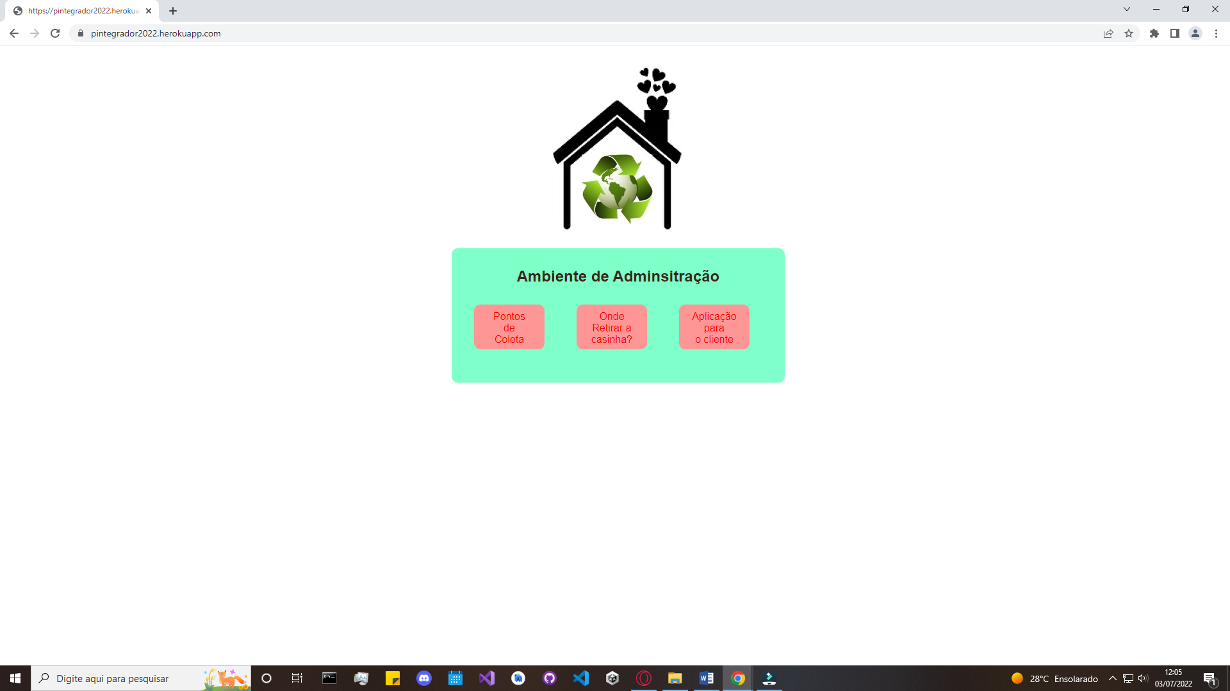

Fonte: Autoria própria, 2022

Figura 15- Pagina do cliente

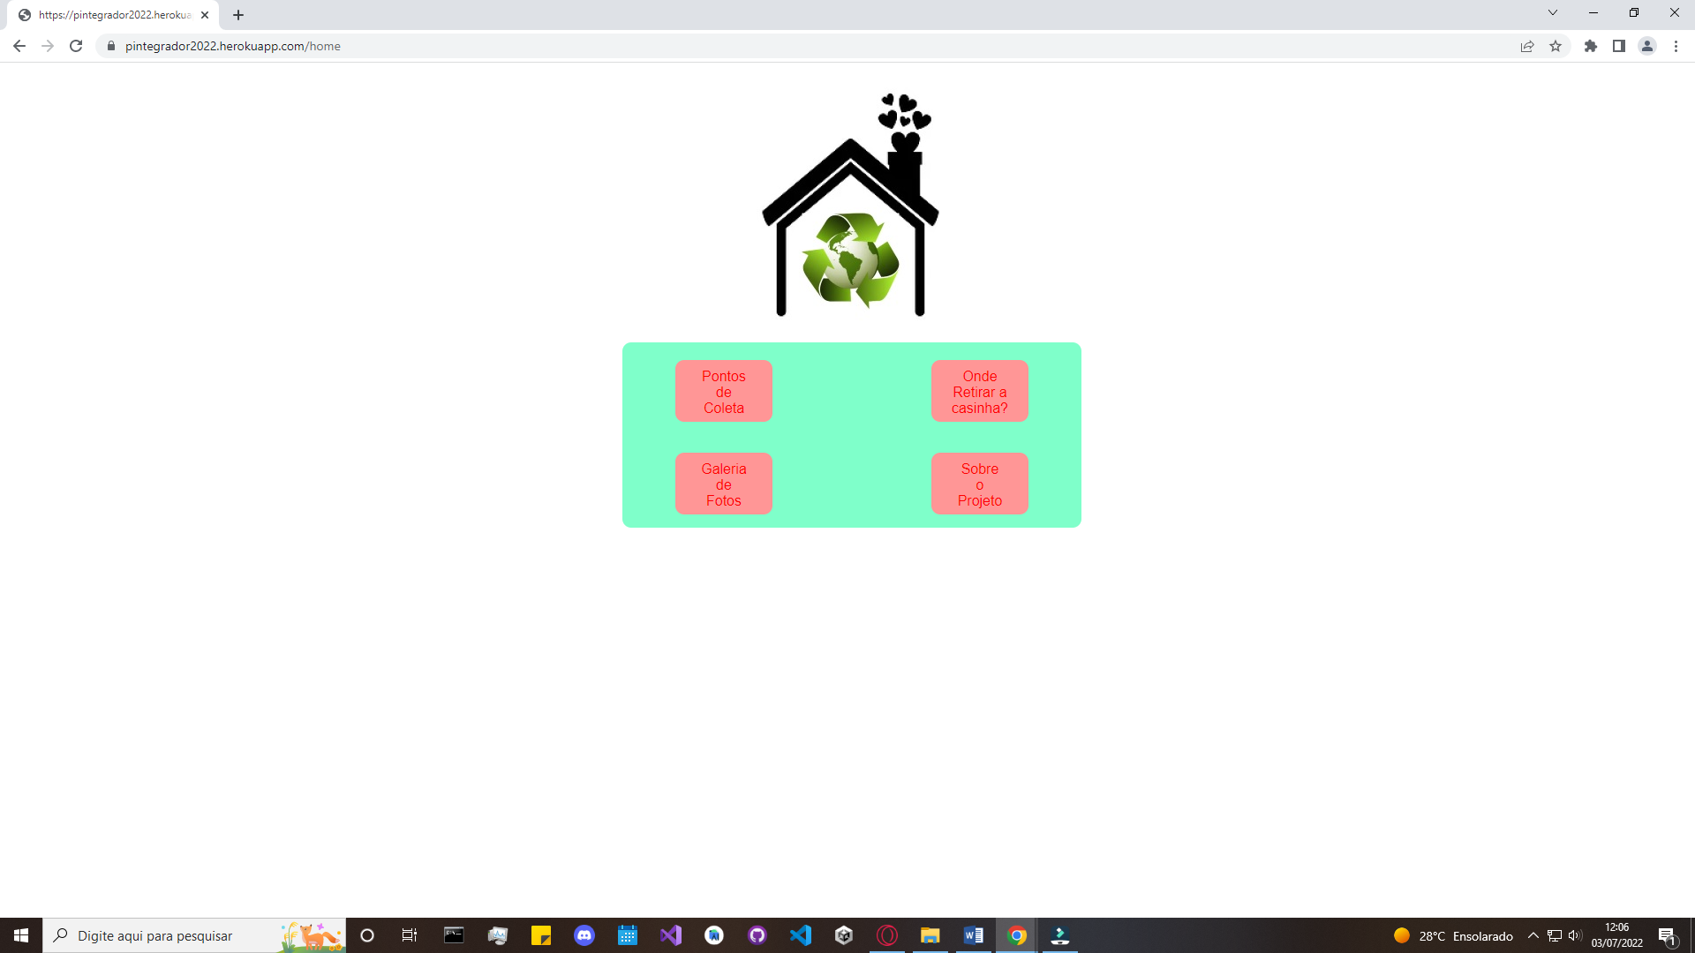

Fonte: Autoria própria, 2022

Figura 16 - Galeria de fotos do site

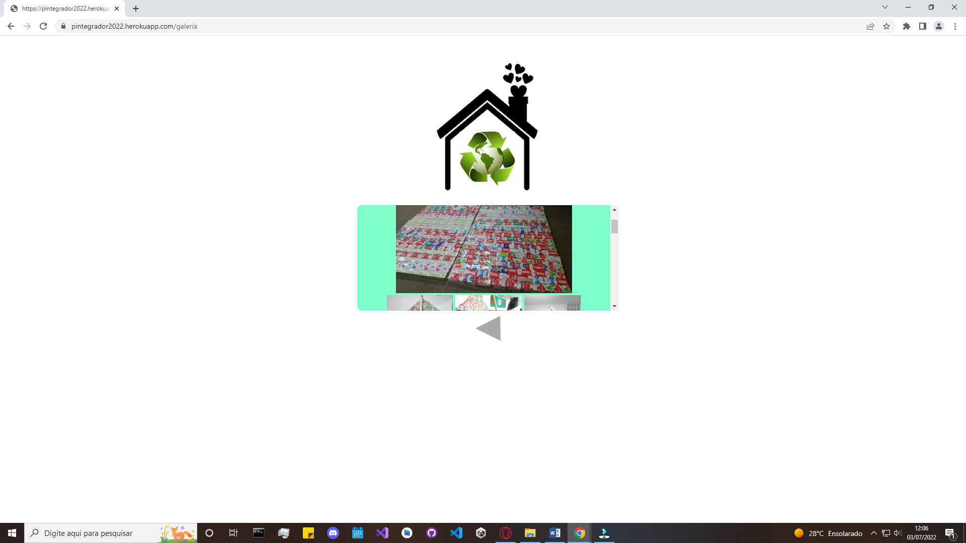

Fonte: Autoria própria, 2022

Figura 17 – Lista de pontos coleta

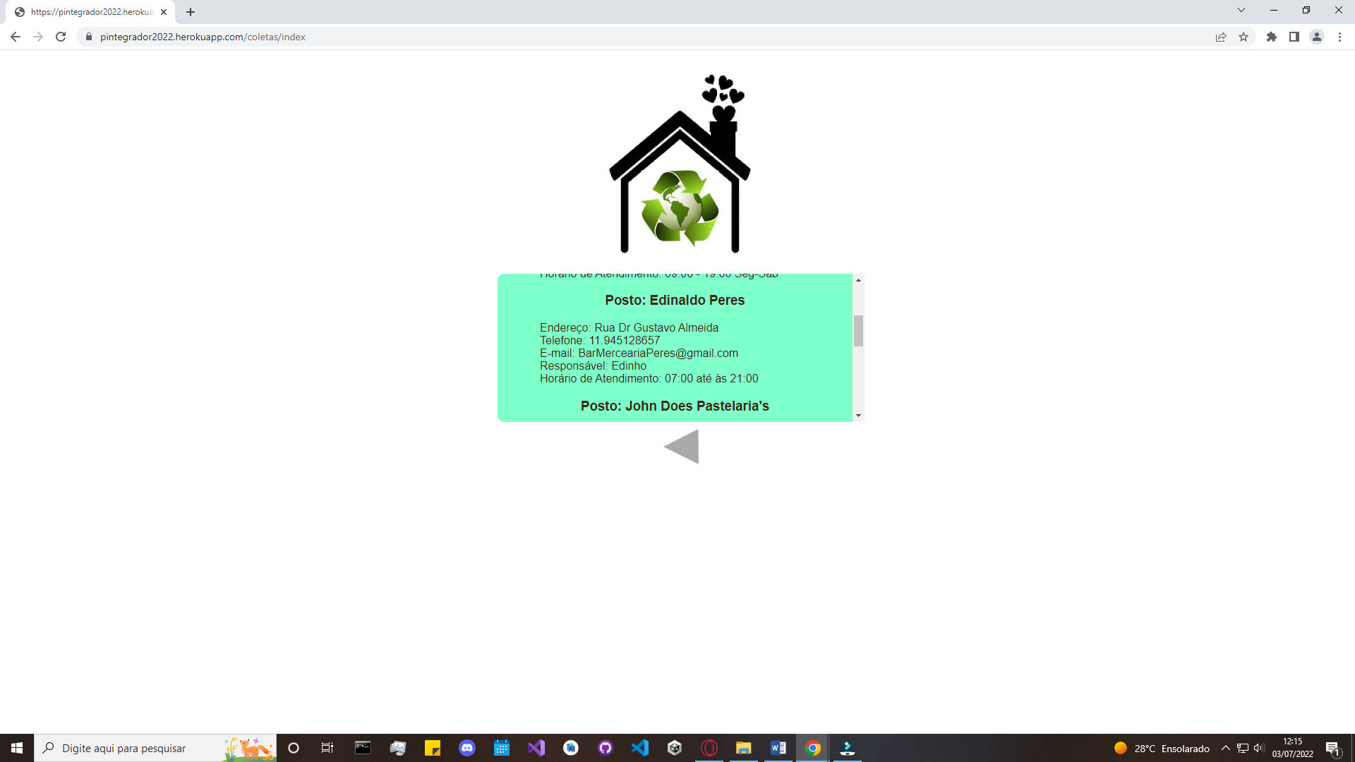

Fonte: Autoria própria, 2022

Figura 18 - Lista de pontos de retirada

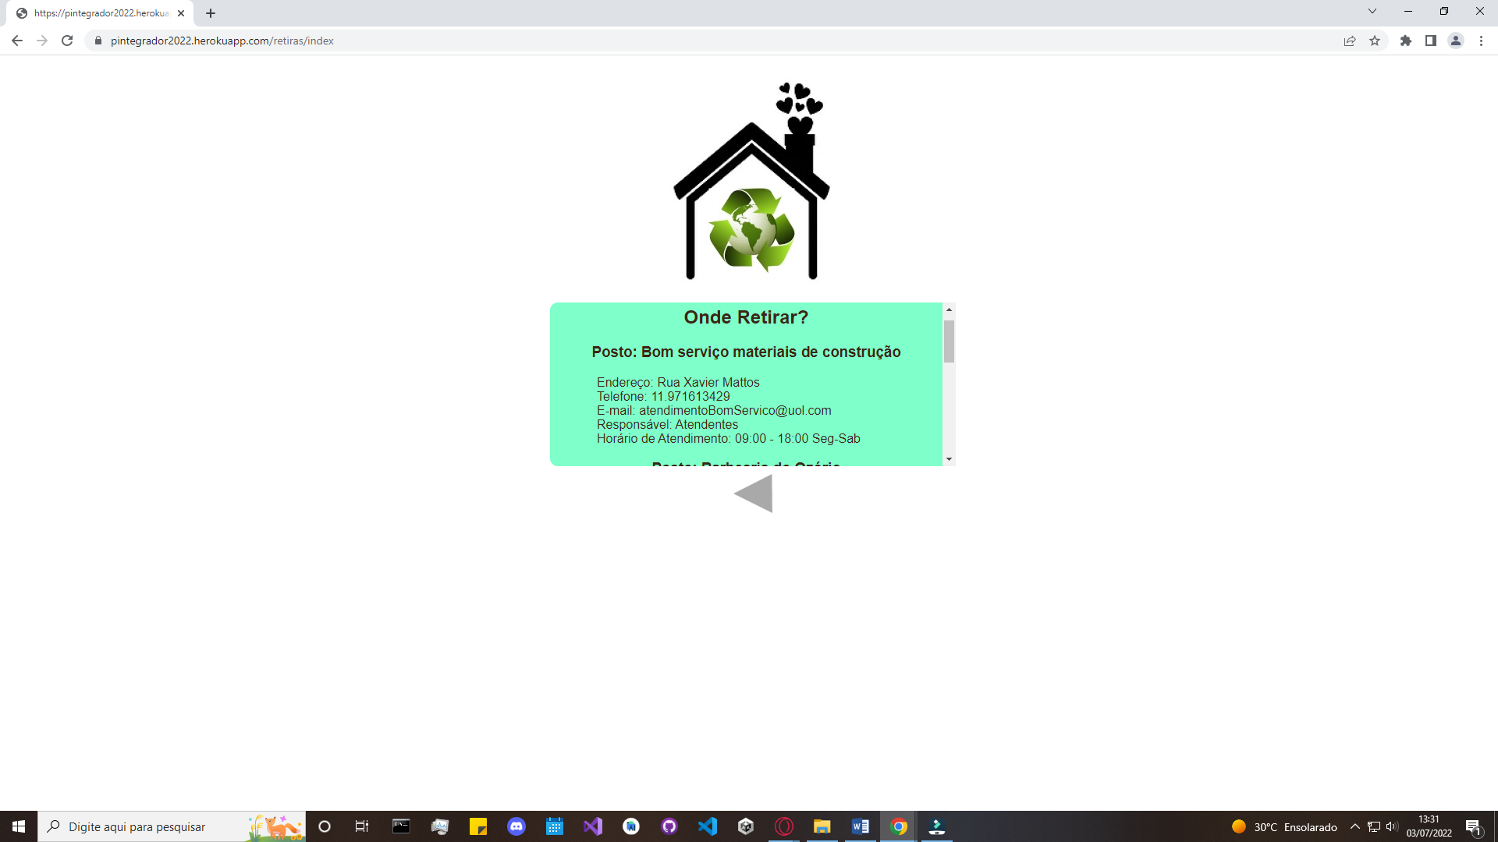

Fonte: Autoria própria, 2022

Figura 19 – Cadastro Ponto de coleta

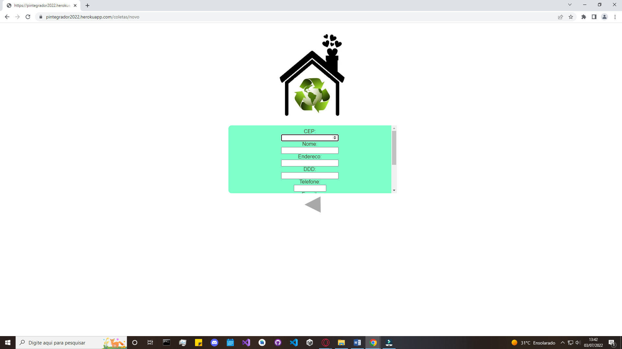

Fonte: Autoria própria, 2022

Figura 20 – Cadastro Ponto de retirada

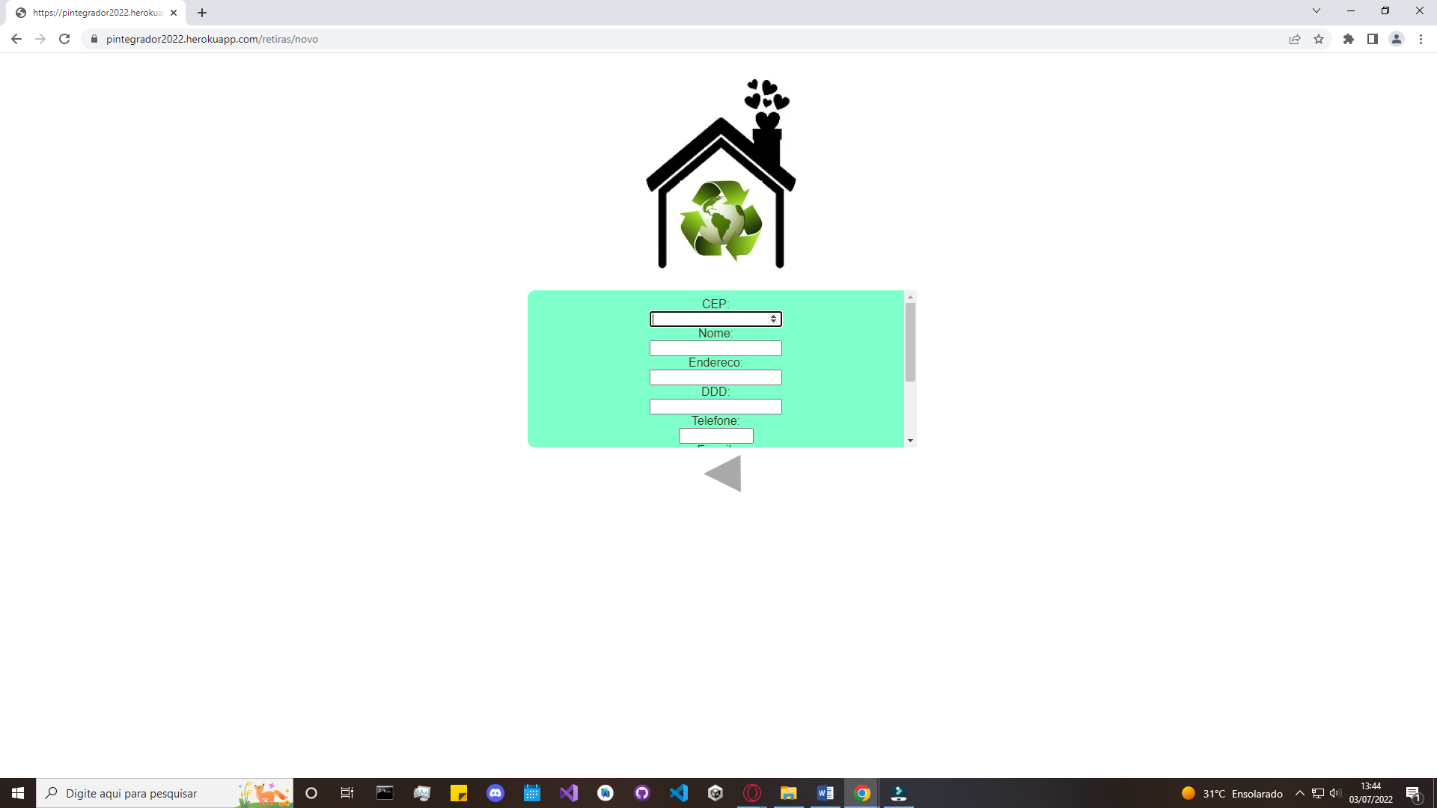

Fonte: Autoria própria, 2022

# 4. CONSIDERAÇÕES FINAIS

O site está hospedado no endereço: https://pintegrador2022.herokuapp.com/, e o código do projeto está disponível em https://github.com/fnicoluzzi/PI2022.

Assim, quando a solução foi implementada na comunidade foram criados 1 pontos de coleta, e até a data de 28/06/2022 foram recolhidos cerca de 4000 caixas de leite longa vida, resultando em um total de 2 casinhas de boneca confeccionadas e retornadas a comunidade alvo para que crianças possam brincar.

As maiores limitações observadas os desenvolver esse projeto foram de tempo para realizar o desenvolvimento apropriado da aplicação, e de manutenção de contato com a comunidade alvo, pois mesmo com a comunicação por celulares, não era possível recolher um feedback apropriado da comunidade sem o contato pessoal com eles. E como apenas um dos integrantes do grupo possuía contato com o público alvo este a comunicação entre as partes tornou-se ainda mais complicada.

Apesar da contribuição na redução no volume de lixo produzido na comunidade alvo, este benefício não pode ser quantificado apropriadamente com os métodos de observação utilizados, logo não é possível obter valores sobre a redução do volume de lixo produzido.

Desta forma é observável os benefícios do site para a comunidade no incentivo a separação de caixas de leite longa vida, estimulando assim a consciência da importância da separação de materiais recicláveis do lixo doméstico e retornando como benefício para a comunidade na forma de um brinquedo para as crianças da comunidade.

# REFERÊNCIAS

Embalagens longa vida. CEMPRE, 2022. Disponível em: <https://cempre.org.br/embalagens-longa-vida/>. Acesso em 24 jun.2021.

GOLIN, TIAGO MATEUS MARTIN, Panorama da computação em nuvem das empresas de Caxias do Sul. Caxias do Sul. 2015.

MARTINS, RAPHAEL DE BARROS. Caracterização de propriedades mecânicas de placas compósitas produzidas a partir de embalagens cartonadas. Joinville. 2020.

NUNES, JOSÉ ANTONIO. A produção de brinquedos com material reciclável, um material didático para o professor educador. Barretos – SP. 2011.

PIRES, YOLANDA; OLIVEIRA, NELSON. **Agência Senado:** Aumento da produção de lixo no Brasil requer ação coordenada entre governos e cooperativas de catadores. Disponível em: [https://www12.senado.leg.br/noticias/infomaterias/2021/06/aumento-da-producao-de-lixo-no-brasil-requer-acao-coordenada-entre-governos-e-cooperativas-de-catadores. Acesso em 25/05/2022 ás 20:24](https://www12.senado.leg.br/noticias/infomaterias/2021/06/aumento-da-producao-de-lixo-no-brasil-requer-acao-coordenada-entre-governos-e-cooperativas-de-catadores.%20Acesso%20em%2025/05/2022%20ás%2020:24).

PRESSMAN, R. S.; MAXIM, B.R. Engenharia de software: uma abordagem profissional. 8. ed. Porto Alegre : AMGH, 2016.

SAUER, TALITA DAL PONT, Centro de reciclagem de resíduos sólidos 2007.

TAVARES, FERNANDA GLAUCIA RAMOS; TAVARES, HELOANY SUELEN PICANÇO. Resíduos sólidos domiciliares e seus impactos socioambientais na área urbana de macapá-ap. Macapa. 2014.

What is Heroku? Heroku, 2022. Disponível em: <https://www.heroku.com/about>, Acesso em 24 jun. 2021.